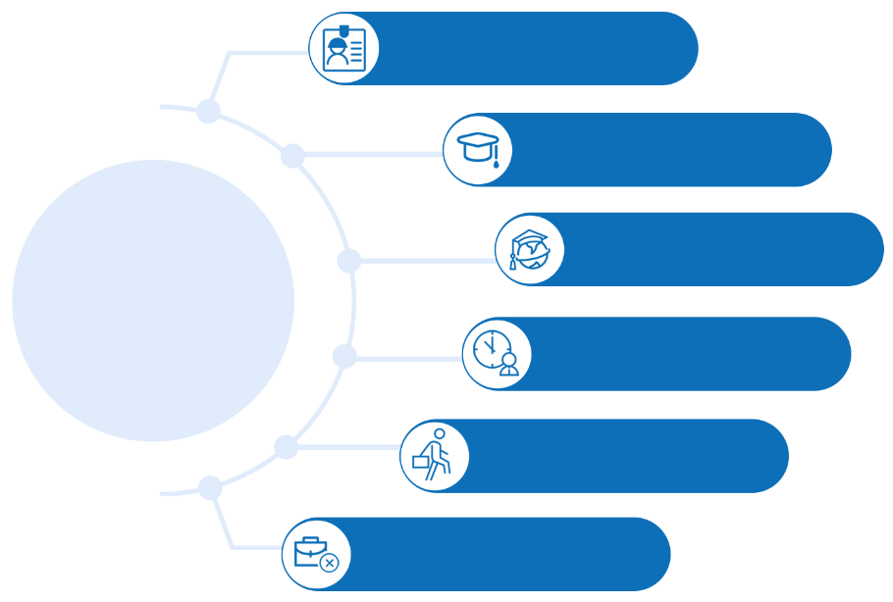
境内升学率**%
自由职业率**%

未就业率**%

自主创业率**%

境外留学率**%

单位就业率**%

毕业去向落实率
**%

